20…/20… EĞİTİM ÖĞRETİM YILI SENE SONU ÖĞRETMEN DERS KESİM RAPORUDUR
ÖĞRETMENİN ADI SOYADI |  | OKUTTUĞU ŞUBELER
ÖĞRETMENİN BRANŞI |  | OKUTTUĞU DERSLER
Yıllık ders planına göre konuları bitirip bitirmediğiniz
KONULARI BİTİREMEMİŞSENİZ NEDENİNİ AYRINTILI ŞEKİLDE AŞAĞIDA BELİRTİNİZ
SINIF /ŞUBE | BİTİRİLEMEYEN KONULAR |  | BİTİREMEMENİZİN NEDENLERİ
DERSİNİZLE İLGİLİ GELECEK ÖĞRETİM YILI İÇİN OKUL İDARESİNDEN İSTEKLERİNİZ VE ÖNERİLERİNİZ

Saygı ile arz ederim. |  | Tarih:………….......

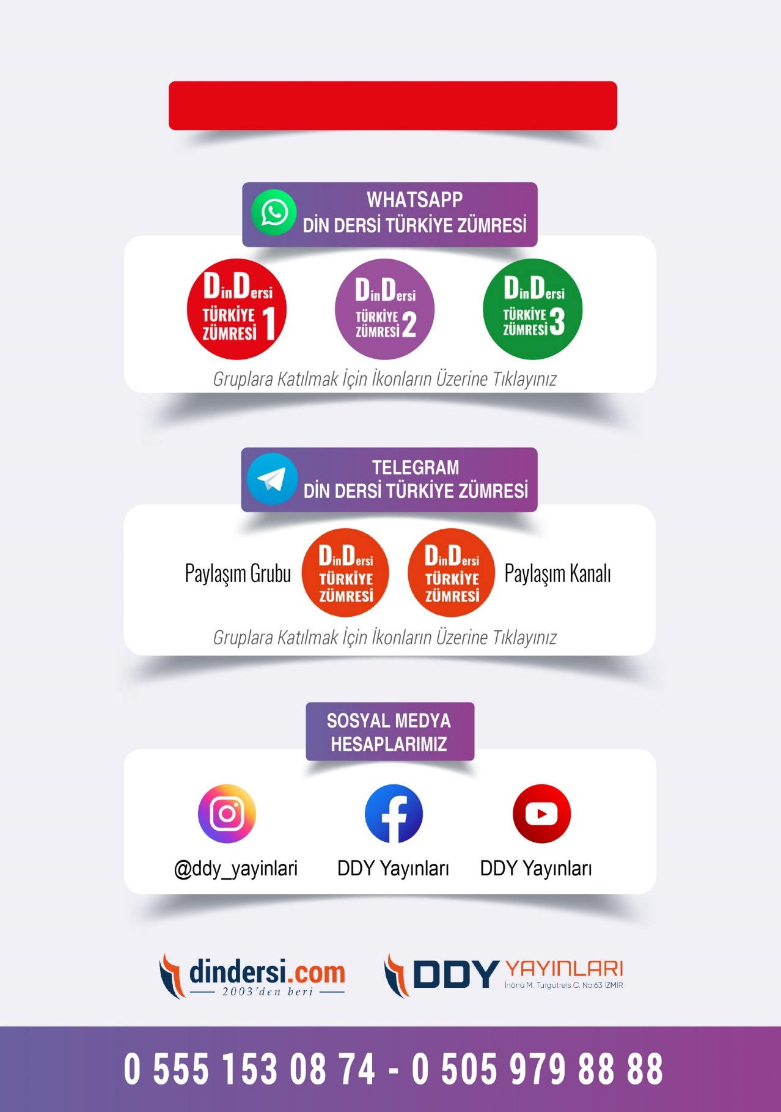
DİĞER DÖKÜMANLAR İÇİN TIKLAYINIZ
(Muvatta, Kader, 3)

Google Play (Android) İçin Tıklayınız : https://bit.ly/46JM2J4 App Store (iPhone) İçin Tıklayınız : https://bit.ly/3JTK7rz

https://bit.ly/46JM2J4
https://bit.ly/3JTK7rz4
